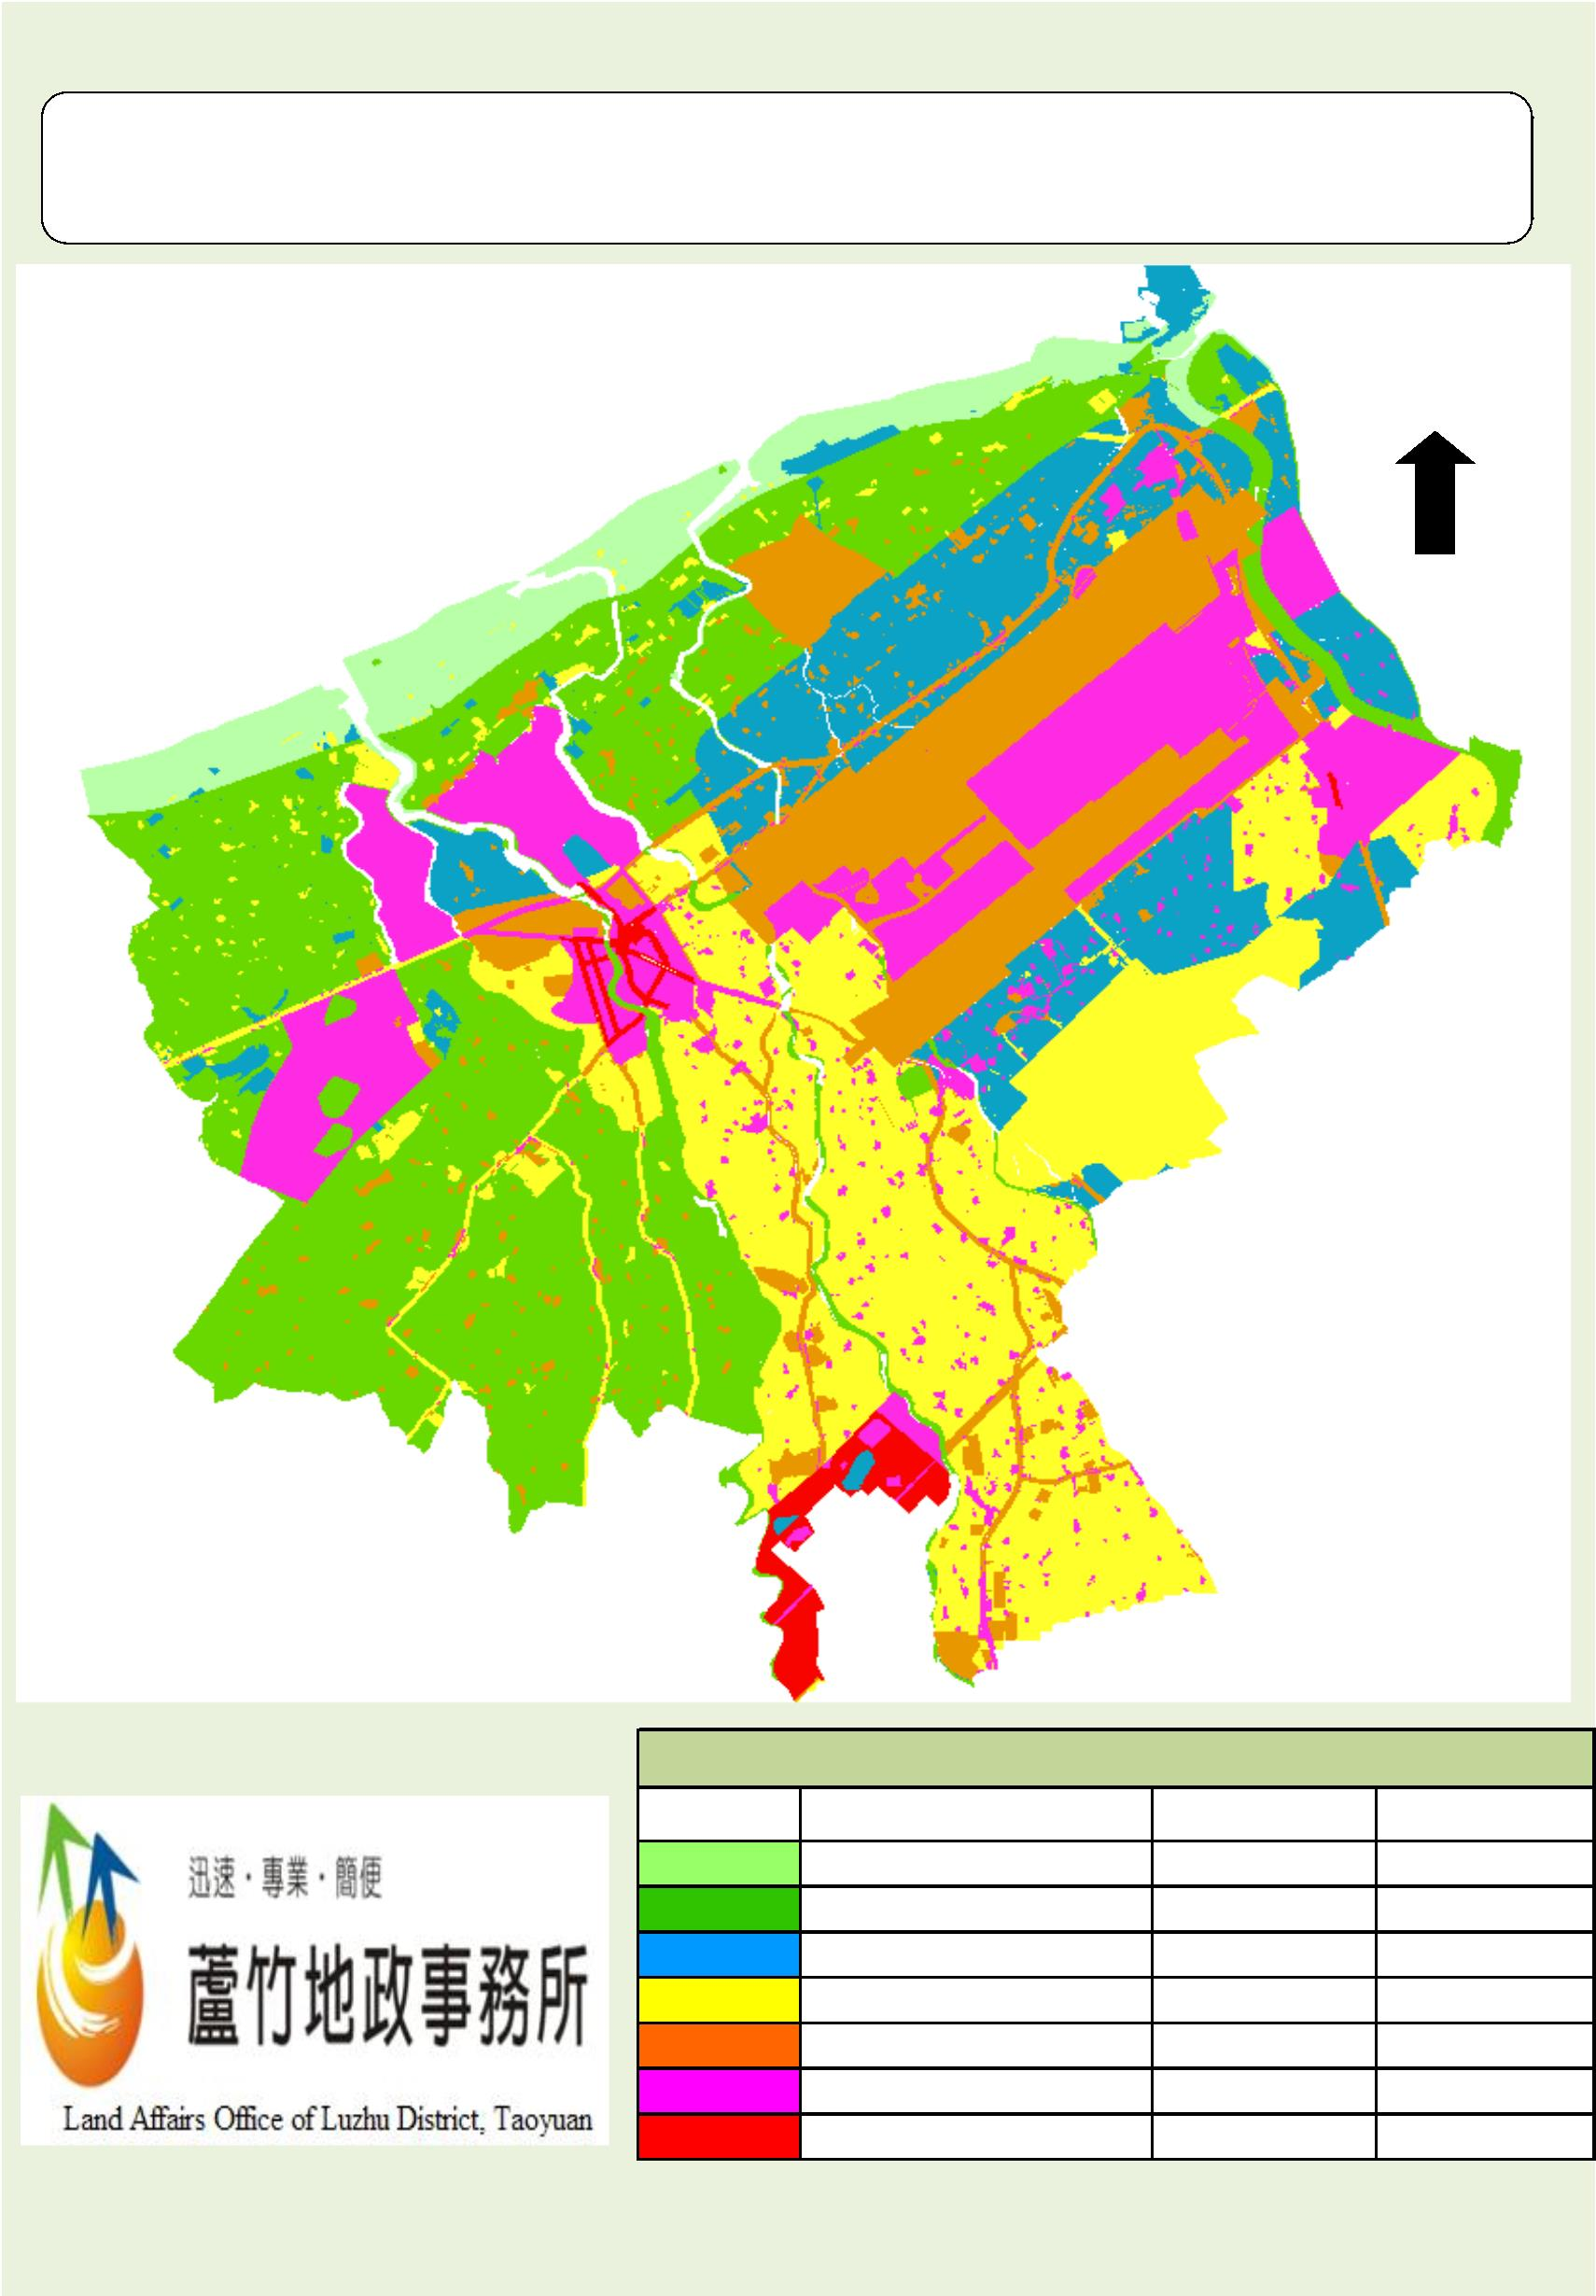
大園區108年公告土地現值級距分佈參考圖
北
台灣海峽
蘆竹區
中壢區
大園區公告土地現值級距
級距顏色 公告現值級距
區段數 面積比例
0~3,000元/㎡
22
83
88
118
198
259
60
5.6%
29.0%
12.5%
22.9%
14.1%
14.3%
1.6%
3,001~5,000元/㎡
5,001~7,000元/㎡
7,001~9,000元/㎡
9,001~15,000元/㎡
15,001~50,000元/㎡
50,001~200,000元/㎡
108年1月製

